数据库设计：
仓库管理系统并不是任何人都可以进去的，为了限制所有人都能访问，我们需要设计一张用户表（User）,User表里的字段与说明如下表：
字 段 | 说 明
id | 主键
name | 用户名
password | 密码
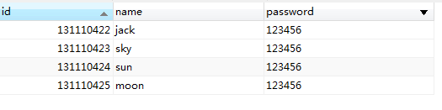

登陆完成后，进入仓库管理系统的货品管理，所以必须设计一张货品表product，product表中的字段与说明如下表：
字 段 | 说 明
id | 主键
pname | 货品名称
pid | 货品编号
price | 单价
num | 货品数量
total_ price | 总价

